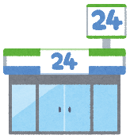

愛西市栄養教諭・学校栄養職員部会
コンビニ総菜×地場産物

コンビニやスーパーに売っているプリンを使って、簡単にマフィンが作れるレシピを紹介します。使う地場産物は、愛西市名産のれんこん！すりおろしたれんこんを加えることで、ふんわり食感が生まれます。クセのない味の野菜なので、お菓子作りにも使える食材です。ぜひお試しあれ！
れんこん入りプリンマフィン

《材料》（直径６ｃｍカップ３個分）
・プリン １個（７０ｇ）
・バター（サラダ油でも可） ２０ｇ
・れんこん ３０ｇ
・ホットケーキミックス ７０ｇ
・牛乳（水でも可） 大さじ１

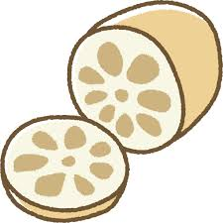

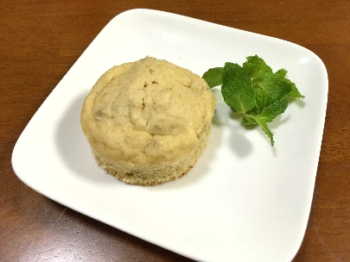
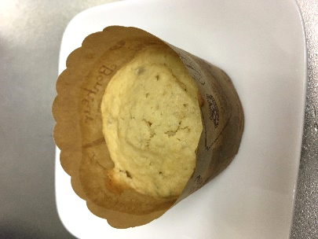
★ポイント★
・オーブンが無い場合は、レンジでもＯＫ！
５００Ｗで1分程度加熱すれば、蒸しパン風に仕上がります。（火の通り具合を確認して、時間は調整してください）
＊ プリンはそのまま食べてもおいしいですが、卵・牛乳・砂糖などお菓子作りに必要な材料が入っているので、さまざまなお菓子にアレンジできます。
＊ れんこんには食物繊維がたっぷり！食物繊維は排便をスムーズにしておなかの中をキレイにしてくれたり、肥満を予防してくれたりと健康によい効果がたくさん！野菜不足の解消にも役立つおやつです。
★ホットケーキミックスが無い場合
・薄力粉 ５５ｇ
・砂糖 １２ｇ
・ベーキングパウダー ３ｇ
合計 ７０ｇ
この割合で混ぜると替わりになります！
《作り方》
- れんこんは皮をむき、すりおろしておく。
※ステンレスなど金属のおろし器を使うと茶色に変色しやすいので、セラミックやプラスチックのおろし器がオススメ！春のれんこんは特に茶色くなりやすいそうです。
- ボウルにプリンを入れ、泡立て器でよく混ぜてなめらかにする。
- ①のれんこん、溶かしたバター、牛乳を加え、さらに混ぜる。
- ホットケーキミックスを加え、さらに混ぜる。クリーム状になったら生地の完成。
- カップに等分して入れ、180℃に予熱したオーブンで15分焼く。竹串を刺してみて、生の生地がついてこなければ出来上がり！

